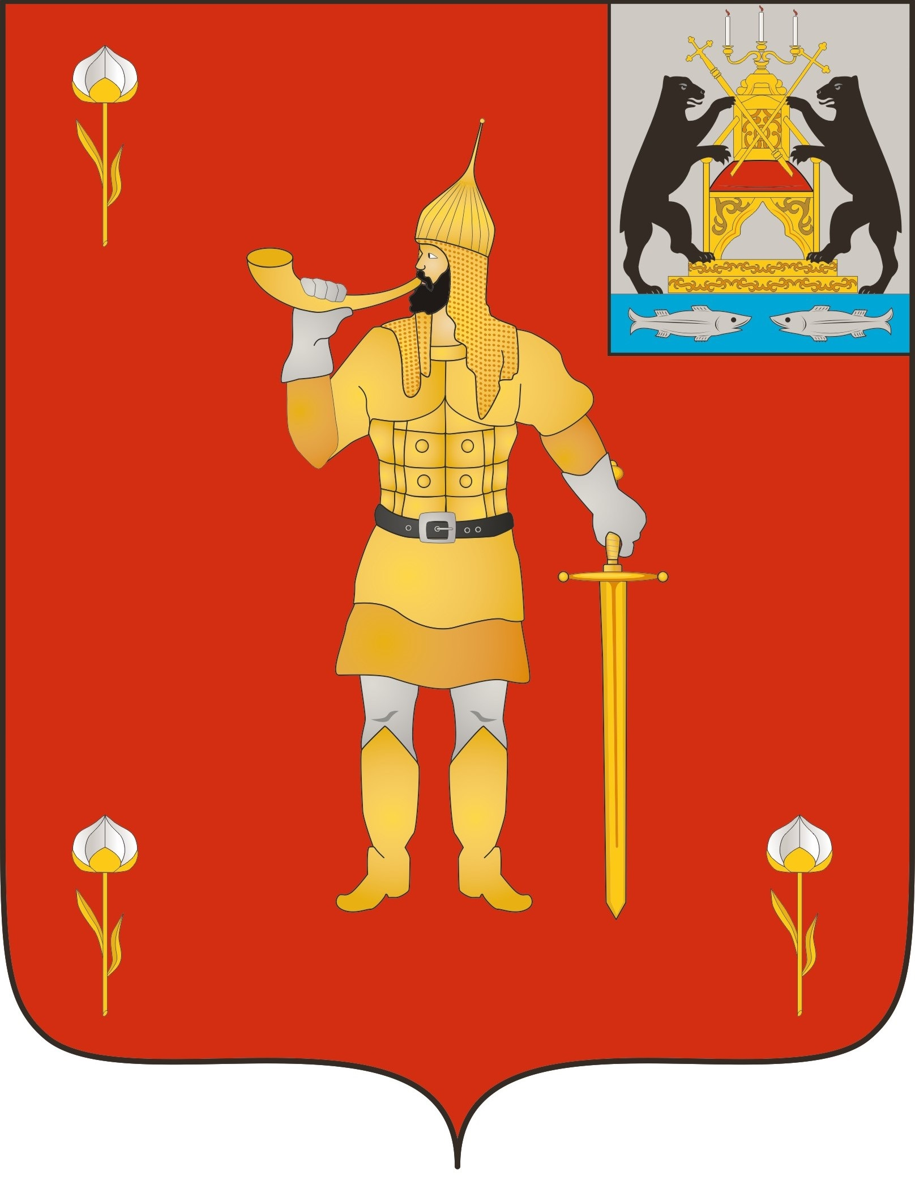 |  | ВОЛОТОВСКИЕ  ВЕДОМОСТИ
 | № 15 от 09.06.2023 |  | муниципальная газета

ЗАКЛЮЧЕНИЕ
о результатах проведения общественных обсуждений
по предоставлению разрешения на условно разрешенный вид использования земельного участка в п. Волот
п. Волот 09.05.2023г.

- Наименование проекта, рассмотренного на общественных обсуждениях:
постановление Администрации Волотовского муниципального округа «О предоставлении разрешения на условно разрешенный вид использования земельного участка или объекта капитального строительства».
- Реквизиты протокола общественных обсуждений, на основании которого подготовлено заключение о результатах общественных обсуждений:
протокол заседания комиссии по вопросам градостроительной деятельности Волотовского муниципального округа по проведению общественных обсуждений по предоставлению разрешения на условно разрешенный вид использования земельного участка или объекта капитального строительства от 09.05.2023г. № 5.
- Содержание внесенных предложений и замечаний участников общественных обсуждений с разделением:
  - Предложения и замечания граждан, являющихся участниками общественных обсуждений и постоянно проживающих на территории, в пределах которой проводятся общественные обсуждения:
по проекту «О предоставлении разрешения на условно разрешенный вид использования земельного участка или объекта капитального строительства» - не поступали.
3.2.Предложения и замечания иных участников общественных обсуждений:
«О предоставлении разрешения на условно разрешенный вид использования земельного участка или объекта капитального строительства» – не поступали.
4.Выводы по результатам общественных обсуждений:
1)Общественные обсуждения считать состоявшимися.
2) Направить проект постановления Администрации Волотовского муниципального округа «О предоставлении разрешения на условно разрешенный вид использования земельного участка или объекта капитального строительства» первому заместителю Главы Администрации для принятия решения об утверждении.

Председатель Комиссии С.В. Федоров

«Волотовские ведомости». Муниципальная газета № 15 от 09.06.2023
Учредитель: Дума Волотовского муниципального округа
Утверждена решением Думы Волотовского муниципального округа 12.11.2020 № 32
Главный редактор: Глава муниципального округа А.И.Лыжов
Отпечатано в Администрации Волотовского муниципального округа (Новгородская обл., Волотовский район,
п.Волот, ул.Комсомольская, д.38, тел. 881662-61-086, e-mail: adm.volot@mail.ru; веб-сайт: волотовский.рф)
Формат А4. Объем 29 п.л. Тираж 25 экз. Распространяется бесплатно.
Все выпуски газеты можно найти на официальном сайте Администрации Волотовского муниципального округа.

